Beschreibung Studio

Badzimmer

Türe Hornbach Art. 7091953 (rechts) 119.00 | 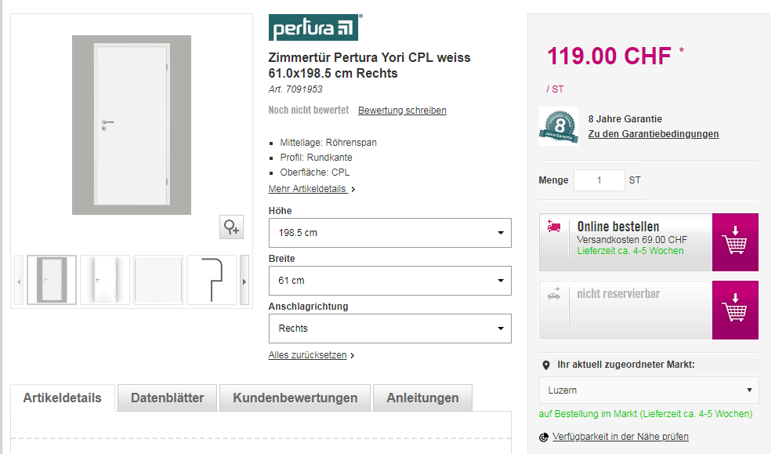
Schloss Art. 7129072 (rechts) 22.50 | 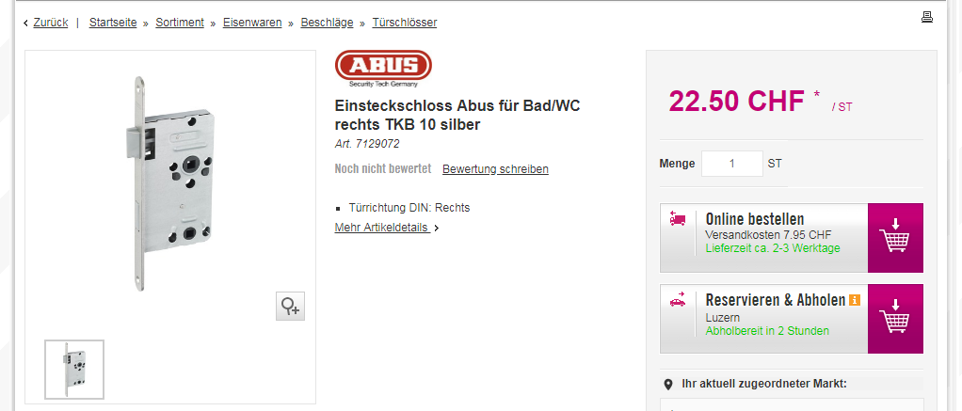
WC-Schliesser Art. 5054079 7.90 | 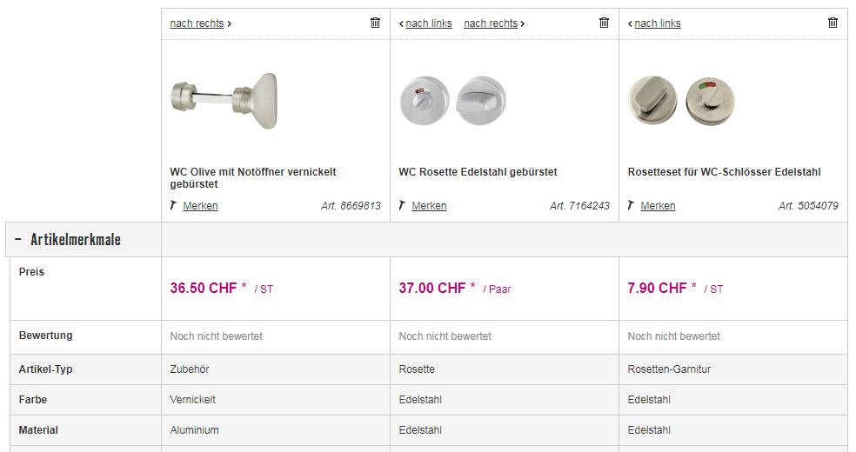  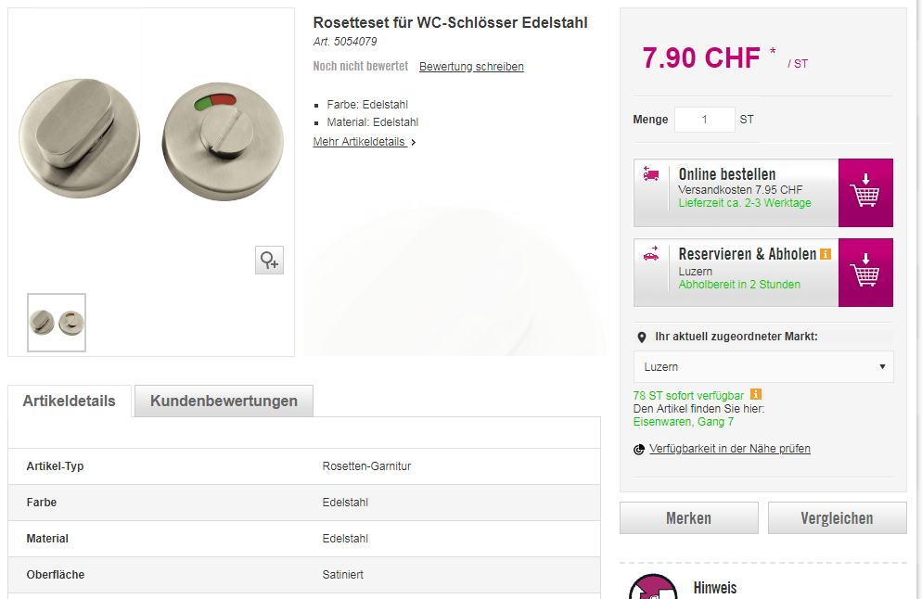
Drückgarnitur | 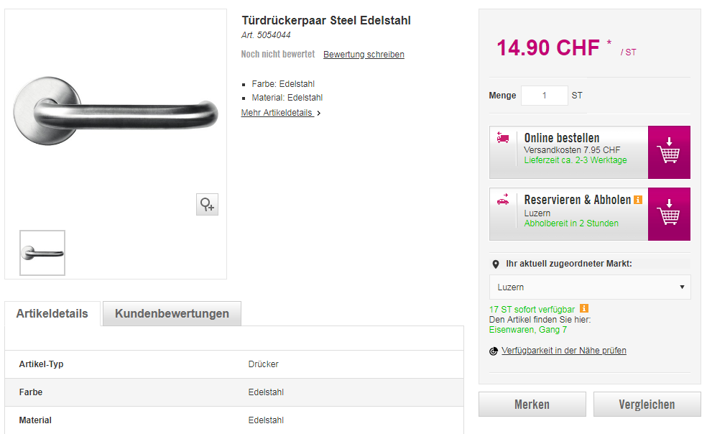
Türzarge Art. 7501224 72.00 | 